Muziek van CD op Victor Reader Stream zetten

Gerard van Rijswijk en Ilona Vlaar-Dielessen

Wist je dat je meer met de Victor Reader Steam kunt dan alleen Daisyboeken lezen? In deze korte stap voor stap handleiding leer je je hoe je muziek van een CD op de Victor Reader Stream kunt plaatsen, en daarna weer te beluisteren. Je hebt hiervoor een Windows computer nodig.

Tip: Over Victor Reader Stream verschenen nog meer publicaties:

WiFi instellen op de Victor Reader Stream
Memoberichten opnemen met de Victor Reader Stream
Tekstbestanden plaatsen en beluisteren met Victor Reader Stream
Daisyboeken op de Victor Reader Stream zetten
Muziek van CD op Victor Reader Stream zetten

Knoppen op de Victor Reader Stream die in deze instructie gebruikt worden

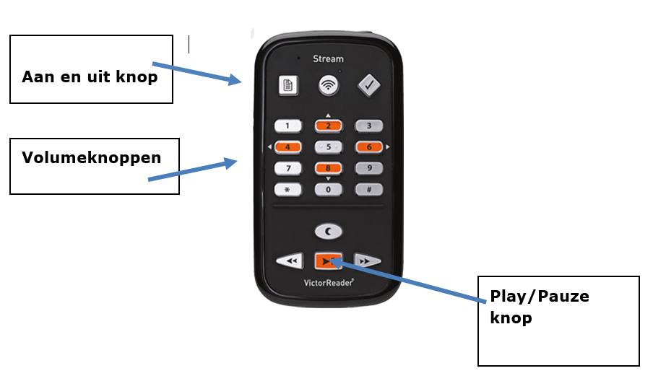

- Aan en uit knop: knop aan de linkerzijkant bovenaan.
- Volumeknoppen: onder de aan en uit knop.
- Cijfertoetsen: het cijfer 5 heeft twee kleine voelbare puntjes.
- Play en pauze knop: middelste knop onderaan de voorzijde.

Wat heb ik nodig op de pc?
Bij deze instructie maken we gebruik van Windows Media Player.
Windows Media Player is niet het standaardprogramma voor muziek in Windows 10 en Windows 11.

In Windows 10 is de app Groove Muziek aanwezig. Deze app is gekoppeld aan alle muziekbestanden. Dus open je een muziekbestand, dan wordt dat afgespeeld via deze app. Om Windows Media Player in te stellen als standaardprogramma voor muziek doe je het volgende:

- Druk op de Windowstoets.
- Typ Instellingen en druk op Enter.
- Klik op Apps.
- Klik op Standaard-apps.
- Selecteer onder 'Muziekspeler' Windows Media Player.

In Windows 11 is de nieuwe Mediaspeler van Windows aanwezig. Deze app biedt op dit moment helaas geen mogelijkheid om muziek Cd’s over te zetten op de Victor Reader Stream. Om Windows Media Player in te stellen als standaardprogramma voor muziek doe je het volgende:

- Druk op de Windowstoets.
- Typ Instellingen en druk op Enter.
- Klik op Apps.
- Klik op Standaard-apps.
- Selecteer onder ‘Mediaspeler' de optie .cda.
- Activeer Windows Media Speler.

Het kan zijn dat Windows Media Player niet meer beschikbaar is na een update van Windows 11. Windows wil namelijk dat je gebruik gaat maken van de nieuwe Mediaspeler.

Het terugzetten van Windows Media Player gaat als volgt.
- Druk op de Windows toets.
- Typ in: optionele onderdelen.
- Kies Functies weergeven.
- Typ in: windows media player. Onder de zoekbalk verschijnt Windows Media Player.
- Selecteer Windows Media Player.
- Kies Volgende en vervolgens installeren.

Stel na installatie Windows Media Player in als standaardprogramma zoals hierboven beschreven.

Daarnaast gaan we ervan uit dat de computer of laptop voorzien is van een Cd-speler (cd-drive). Dit kan ook een externe Cd-drive zijn, die je los kunt aanschaffen.

Victor Reader Stream aanzetten en uitschakelen
- Om de speler aan te zetten, houd de aan/uit knop 3 seconden ingedrukt tot het hoge geluidsignaal.
- Om de speler uit te zetten, houd de aan/uit knop 3 seconden ingedrukt tot het lage geluidsignaal.

Muziek van cd op Victor Reader Stream plaatsen
- Zet Stream uit.
- Sluit Stream met de kabel aan op de computer.
- Zet Stream aan.
- Open op de computer de externe map van de Stream.
- Open de map $VRMUSIC.
- Maak hierin een nieuwe map aan, met de naam van de cd.
- Open de nieuwe map.
- Start nu Windows Media Player.
- Plaats de muziek CD in de computer.
- Rip de cd vanuit Windows Media Player door op de toetscombinatie ALT+C te drukken. Het rippen van een CD kan een kwartier tot een half uur duren.
- Als het rippen klaar is, open Windows Verkenner met Windowsknop+E.
- Ga naar de map Muziek en open deze map.
- Zoek de betreffende cd op (deze staat onder naam van de artiest, mogelijk onder ‘Artiest onbekend’) en open deze tot je bij de tracks komt.
- Kopieer alle bestanden met de sneltoets Ctrl+A, gevolgd door Ctrl+C.
- Na het kopiëren, ga terug naar de nieuwe map op de Stream.
- Plak hierin de bestanden met de sneltoets Ctrl+V.
- Verbreek het contact met de Stream (via systeemvak).
- Verwijder de kabel van de Stream.

Muziek selecteren op boekenplank
- Zet de speler aan met de aan-/uitknop.
- Druk herhaaldelijk op 1 tot het gewenste boekenplank-onderdeel: ‘Muziek’.
- Start het afspelen met de play/pauzeknop.

Om een andere cd te selecteren:
- Pauzeer het afspelen met play/pauzeknop.
- Druk herhaaldelijk op 2 tot je “Niveau 1” hoort.
- Druk herhaaldelijk op 6 tot je de gewenste cd-titel hoort.

Om een andere track te selecteren:
- Pauzeer het afspelen met play/pauzeknop.
- Druk herhaaldelijk op 2 tot je “Bestand” hoort.
- Druk herhaaldelijk op 6 tot je het gewenste track-nummer hoort.

Muziekmap verwijderen via computer
- Zet Stream uit.
- Sluit Stream met de kabel aan op de computer.
- Zet Stream aan.
- Open op de computer de externe map van de Stream.
- Open de map $VRMUSIC (muziek).
- Selecteer de te verwijderen muziek-map.
- Druk op Delete.
- Druk op de J (van Ja, om de verwijdering te bevestigen).

Heb je nog vragen?
Mail naar kennisportaal@visio.org, of bel 088 585 56 66.
Meer artikelen, video’s en podcasts vind je op kennisportaal.visio.org

Koninklijke Visio
expertisecentrum voor slechtziende en blinde mensen
www.visio.org

